数据结构实验报告

第 1 次实验 | 学号：20191060064 | 姓名：白文强 | 得分：

一、实验目的

回顾C语言基础知识及递归等内容

二、实验内容
1、采用函数统计学生成绩：输入多个学生成绩，计算并输出这些学生的最低分、最高分、平均分。
2、采用递归和非递归的方法计算k阶斐波那契序列的第n项的值
3、采用递归和非递归的方法求解汉诺塔问题
三、数据结构及算法设计
实验一：
三个函数分别计算平均分、最高分、最低分
实验二：
k阶斐波那契数列前k-1个元素为0，第k个元素为1
此后的第n个元素等于其前k和元素之和。
利用递归思想逐个求取各个第n个元素之前的n-1个元素

fibonacci_1函数利用递归求序列第n个元素的值
fibonacci_2函数利用循环求序列第n个元素的值
实验三：
递归思想

四、核心程序代码（给出必要注释）
实验一：
//求平均数函数
double Average_Score(double score[], int n)
{
double sum = 0;
double average;
for(int i = 0; i < n; i++)
{
sum += score[i];
}
average = sum / n;
return average;
}//求最高分函数
double Highest_Score(double score[], int n)
{
double max = 0;
for(int i = 0; i < n; i++)
{
if(score[i] > max)
{
max = score[i];
}
}
return max;
}

//求最低分函数
double Lowest_Score(double score[], int n)
{
double min = score[0];
for(int i = 0; i < n; i++)
{
if(score[i] < min)
{
min = score[i];
}
}
return min;
}

实验二：
int fibonacci_1(int k, int n){
if(!(k >= 1 && k <= 5))
return 0;
if(!(n >= 0 && n <= 30))
return 0;
int i = 0, sum = 0;
if(n < k){
return 0;//前k-1项为0
}
else if(n == k){
return 1;//第k项为1
}
else{
for(i = 1; i < k + 1; i++){
sum = sum + fibonacci_1(k, n - i);//递归求第n项
}
}
return sum;
}

int fibonacci_2(int k, int n)
{
int sum, i, j, e[30], result = 0;
if(n < k)
return 0;
else if(n == k)
return 1;
else
{
for(i = 0; i < k - 1; i++)
{
e[i] = 0;//K阶斐波那契数列的前K-1项均为0
}
e[k - 1] = 1; //第k项为1
for(i = k; i <= n; i++)
{
sum = 0;
for(j = i - k; j < i; j++) //以后的每一项都是前k项的和
{
sum += e[j];
}
e[i] = sum; //将以后的每一项的值存进数组e中
}
result = e[n - 1];
}
return result;
}

实验三：
void hanio(int n, char a, char b, char c)
{
if(n == 1)
{
num++;//统计移动次数
printf("第%d次 %c-->%c\n", num, a, c);//直接从A移动到C
}
else
{
hanio(n - 1, a, c, b);//先把A上前n-1个盘从A挪到B，中间借助C
num++;//统计移动次数
printf("第%d次 %c-->%c\n", num, a, c);//从A移动到C
hanio(n - 1, b, a, c);//B成为原始柱，C为目标柱，借助A移动
}
}

实验四
1、提桶寻宝
int getTreasure(int *pBucket, int x, int y){
int temp = *pBucket;
if(x >= 0 && y >= 0){
if(x % 2 == 0 && y % 2 == 0){
*pBucket += 5;
}
else if(x % 2 != 0 && y % 2 != 0){
*pBucket += *pBucket/3;
}
else{
*pBucket += 0;
}
}
if(*pBucket == temp){
return 0;
}
return 1;
}

2、多项式求和
#include <stdio.h>
#define MAXN 30000
double Sum( int n, double a[], double x ); //n为最高次幂，a存放系数,x为代数
int main()
{
int n, i;
double a[MAXN], x;
scanf("%d %lf", &n, &x);
for ( i=0; i<=n; i++ ){
scanf("%lf", &a[i]);//存入系数
}
printf("%.3f\n", Sum(n, a, x));
return 0;
}
double Sum( int n, double a[], double x ) {
double sum = a[n];//先获得常数项
int i;
double res = 1.0;
for (i = n-1; i >= 0; i--)
{
res *= x;//指数递增
sum += a[i] * res;//从后往前相加
}
return sum;

}

3、减一运算
int* MinusOne(int *digits, int digitsSize, int *returnSize){
int *returndigits, i;
returndigits = GetDigits(returnSize); //由裁判程序可得 先要为returndigits这个数组动态分配内存
if(digitsSize == 1)
{ //当输入的数组长度为1时，直接就减1
returndigits[0] = digits[0] - 1;
*returnSize = digitsSize;
return returndigits;
}
else
{
for(i = digitsSize - 1; i >= 0; i--)
{ //从数组尾部扫描，遇0变9，否则就减一，并退出循环
if(digits[i] != 0)
{
digits[i] = digits[i] - 1;
break;
}
else digits[i] = 9;
}
if(digits[0] == 0){ //若数组首元素为0，说明数组中的其他元素都是9，要将数组长度减一
int j = 0;
for(j = 0; j < digitsSize; j++) returndigits[j] = digits[j+1];
*returnSize = digitsSize - 1;
}
else
{ //否则直接拷贝
for(int j = 0; j < digitsSize; j++)
returndigits[j] = digits[j];
*returnSize = digitsSize;
}
return returndigits; //返回数组
}
}

五、测试及结果（给出测试用例及测试结果）
实验一
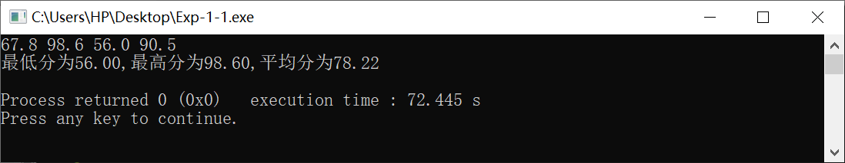
实验二
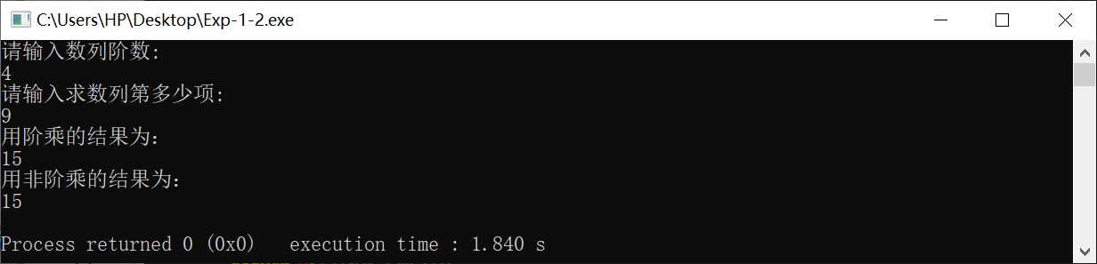
实验三
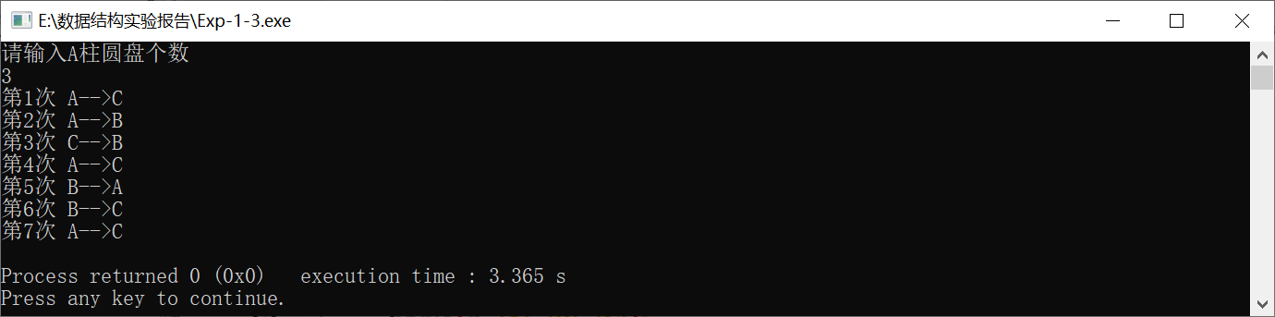
实验四
1、
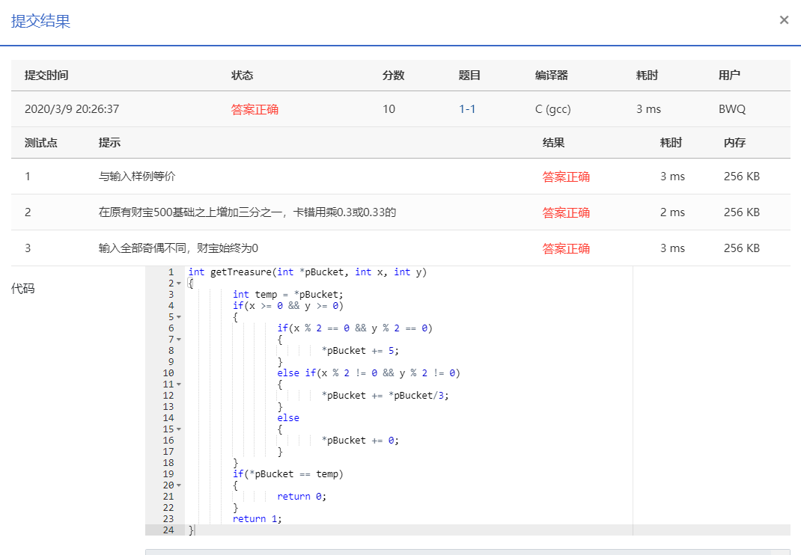
2、
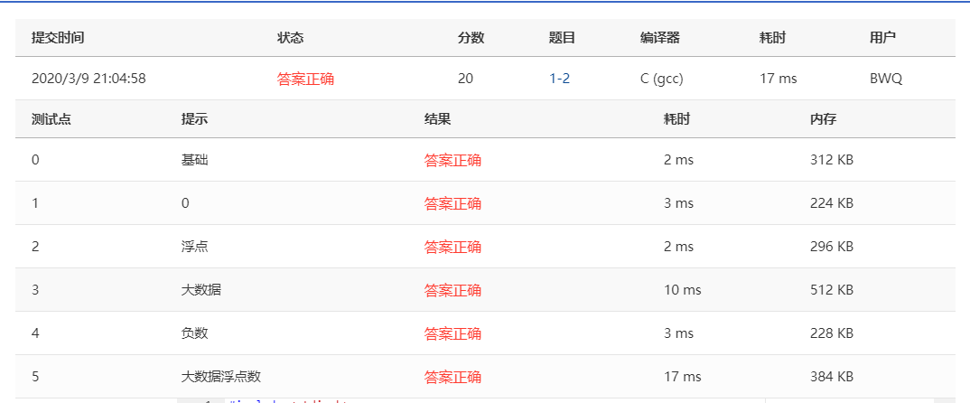

3、
